【宏兴】 主力行为学【十二】反弹逃顶
主力行为千变万化，多空互相争夺，做盘迹象层出不穷，最近我们讲的主要是日线的主力操作，这算是大级别的了，而分时图的迹象能够帮助我们更加清楚洞穿主力。

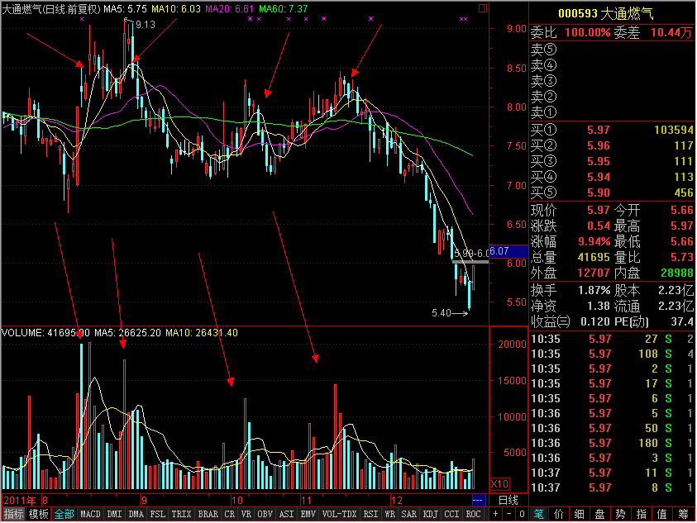

上图是大通燃气，也是我们前期操作超跌反弹的股票，有句俗话叫下跌当中放量就见顶不知道大家理解不理解，反正我是利用这句话逃顶屡试不爽。
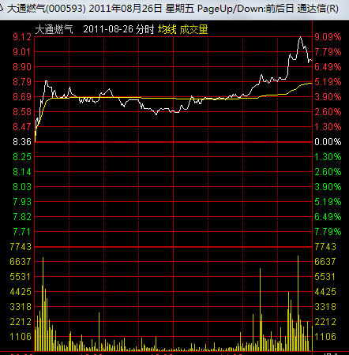
- 在2008,8,26日，日线上看成功突破创新高，分时图来看开盘放量上攻，均价线跟进，非常漂亮的买点，盘中震荡，尾盘在拉一波，均价线和量都跟上，也是买点，每一次上涨都是放量的，这样看形势一片大好。当天放量上涨，大量散户被这样美好的景象吸引，追入。
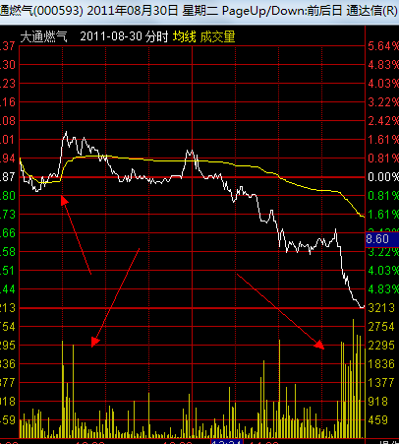
- 但是在8.30号虽然开盘上涨，依然有一波放量上攻，大量散户再次追入，结果下午开始主力狰狞的面目出现，股价持续放量下跌，开始了连跌4天的出货。
- 所以像这样下跌趋势的股票，只要放量就见顶，因为主力会在黎明前夜制造虚涨的假象，让追涨的散户直接套在旗杆上。对于超跌反弹我都是不会追的，放量就是我的卖点，希望大家也学会这样逃顶，别再套在旗杆上。

